112年度增進船員職能講習簡章
壹、活動宗旨：
一、航安係海運業得以永續發展之重要關鍵，且各類船舶更因其特殊性而各有需特別注意之航行風險。
二、以商船及研究船船員應具備職能之提升，辦理相關課程藉以強化相關從業人員航行安全意識，保障船舶作業安全。
貳、研習日期：
訂於112年10月4日（三）8：30~17：00
參、研習地點：
國立臺灣海洋大學商船大樓101演講廳（基隆市中正區北寧路2號）
肆、承辦單位：
一、主辦單位：交通部航港局
二、承辦單位：國立臺灣海洋大學
伍、參加對象：
本國籍船員、航業相關從業人員、符合航海人員訓練國際公約之海事教育及海事訓練品質管理系統規範之航海、商船、航運技術、運輸技術系航海組等系科學生。
陸、活動流程：
時間 | 主題課程 | 講師
08:30-09:00 | 報到
09:00-09:50 | 海上滅火求生課程(實作演練) | 林全良船長
10:00-10:50 | 船上電子航儀設備使用 | 林全良船長
11:00-11:50 | 領導統御與駕駛臺資源管理(BRM)(含航行瞭望) | 林全良船長
 | 午餐
13:10-14:00 | 操船帶纜及氣象判讀 | 林全良船長
14:10-15:00 | 國際海事法規 | 林全良船長
15:10-16:00 | 測驗與Q & A | 林全良船長
16:00 | 賦歸

柒、報名方式：
https://forms.gle/BNqGPxDmyZUBgKNj8
一、報名網址：

敬請於112年10月2日（一）前依報名網址或QR code採網路表單報名；或將報名表（如附錄一）下載填寫後以傳真02-24634370，或Email至sandraho@mail.ntou.edu.tw報名，名額限制50名，將依報名順序錄取，額滿為止。
若報名人數眾多，主辦單位將依報名順序以電子郵件寄出確認函。請於收到確認函後，務必依確認函所示截止日前確認出席，始能保留報名權利；若未能確認出席者，視同放棄，主辦單位將依報名順序遞補之。
二、聯絡人：何美青 小姐，電話：02-24622192轉3030，傳真：02-24634370。

捌、交通資訊：
一、搭乘國道客運：
1. 直達：快捷公車臺北－基隆【1579】(至海大濱海校門)
2. 轉乘：台北出發，可搭乘國光客運【1800】【1801】【1802】【1803】【1813】等各線在基隆總站(海洋廣場)下車，此時基隆火車站在車行方向左方，基隆市公車總站在車行方向右方約2點鐘方向，步行距離亦約150公尺。
二、搭乘臺鐵：
搭乘往基隆的各級列車抵達終點站基隆（往蘇澳、花蓮或台東等北迴線的各級列車，不經過基隆，請勿搭乘）。由火車站南站（忠一路、孝四路）出站後，計程車招呼站就在正前方，基隆市公車總站亦在左前方約10點鐘方向位置，步行距離約200公尺。
三、搭乘基隆市區公車：
於基隆市公車總站搭乘市區公車：103八斗子、104新豐街、108八斗子（經潮境公園）到海大濱海校門口下車。
四、自行開車：
國道1號（中山高速公路）出口下交流道→依循基隆火車站∕廟口路標行駛→循著台二線路標併入仁愛區愛一路∕中正路→中正路→北寧路
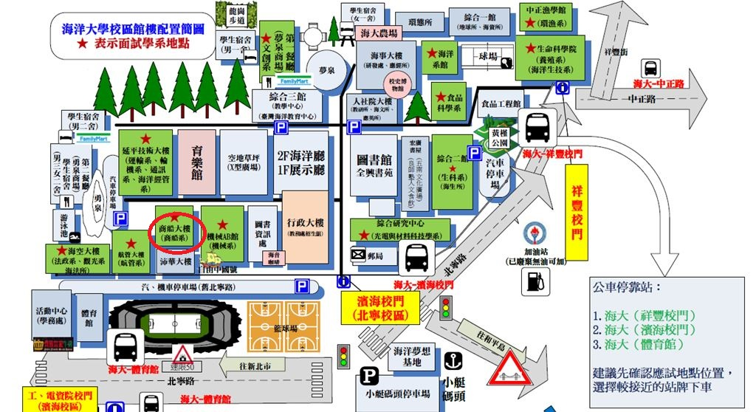
玖、講習教室位置圖：

附錄一、112年度增進船員職能講習報名表
姓名 |  | 性別 | □男 □女
服務單位∕部門
職稱 |  | Email
市話 |  | 手機
參加課程 | 10月4日職能講習 | 餐飲 | □葷 □素
備註 | 1. 出生年月日與身分證字號，為製作結業證書與保險時使用，請務必正確填寫。  2. 本場次112年10月2 日截止報名，名額有限，將依報名順序錄取，額滿為止。若報名人數眾多，主辦單位將依報名順序以電子郵件寄出確認函。請於收到確認函後，務必依確認函所示截止日前確認出席，始能保留報名權利；若未能確認出席者，視同放棄，主辦單位將依報名順序遞補之。  3. 學員之交通住宿請自理。
注意事項 | ※如遇颱風或地震等人為不可抗拒因素，以安全為優先考量，將延期舉辦；而詳細上課日期亦將另行公佈，敬請見諒。
其他建議

附錄二、增進船員職能講習課程暨講師資訊
時間 | 主題課程 | 講師
08:30-09:00 | 報到
09:00-09:50 | 海上滅火求生課程(實作演練) | 林全良船長
10:00-10:50 | 船上電子航儀設備使用 | 林全良船長
11:00-11:50 | 領導統御與駕駛臺資源管理(BRM)(含航行瞭望) | 林全良船長
 | 午餐
13:10-14:00 | 操船帶纜及氣象判讀 | 林全良船長
14:10-15:00 | 國際海事法規 | 林全良船長
15:10-16:00 | 測驗與Q & A | 林全良船長
16:00 | 賦歸
講師資訊：
林全良船長
現任國立臺灣海洋大學商船學系兼任副教授暨海事發展與訓練中心執行秘書；具商船碩士學位，擁有8年教學實務經驗，並歷任航運公司船長、海務部經理等職務。

